

2020-2021
Vad är Ska’ut?
Ska’ut är Equmeniascout´s grundläggande ledarutbildning. Här får du lära dig grunderna inom scouting, tillfälle att reflektera över ditt förhållande till Gud, planera och genomföra program, känna på hur de är att vara ledare samt lära känna dig själv bättre. Utbildningen riktar sig till dig som vill utvecklas, utmanas och bli ledare i scouterna, för alla som vill uppleva friluftsliv i liten grupp och få inspiration som ledare. För att gå kursen ska du ha slutat grundskolan, någon övre åldersgräns finns inte.
Dagarna och kvällar är välfyllda av pass, där vi lär oss mer om scouting och ledarskap.

Ska´ut är uppdelad i tre delkurser
Delarna har sin egen särprägel men bygger på varandra, det innebär att man behöver gå dem i ordning:
Grön del, genomförs utomhus under sommarhalvåret på Åsengårdens lägergård och tar upp ämnen som ledarskap, kristen tro, friluftsmetodik, miljö och projektarbete.
Gul del, går av stapeln under hösten och är inomhus. Ämnena för den här delen är människosyn, barns utveckling, programuppbyggnad, scoutings grund och kristen tro.
Blå del, är den avslutande kursen som genomförs under våren och här tillämpas kunskaperna från Grön och Gul del samt ger praktisk erfarenhet av att vara ledare.
Datum, plats och kursavgift:
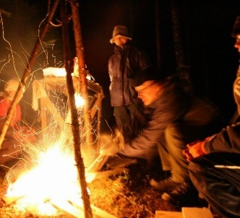
Grön del: 25 juli -1 augusti 2020, Åsengården, Vänga, 20 km norr om Borås. Kursavgift*: 1700 kr

Gul del: Allhelgonahelgen, 28 oktober - 1 november 2020, (onsdag kväll-söndag lunch) inomhus, vi återkommer om plats. Kursavgift*: 1700 kr

Blå del: Kristi himmelfärdshelgen, 12 - 16 maj 2021, vi återkommer om plats. Kursavgift*: 1000 kr
*Kursavgiften inkluderar mat, logi, material. Resan står du för själv.

Anmälan och betalning:
Sista anmälningsdag är 2 maj 2020. Anmälan hittar du på
equmenia.se/vast. Betalning sker via faktura i samband med varje kursdel.
Du eller föreningskassören får en faktura från Equmenia.
Avanmälan/Återbud:
Vid avanmälan efter sista anmälningsdag, men minst två veckor före respektive kursdel, debiteras 50 % av den kursavgiften. Vid senare avanmälan debiteras hela kursavgiften, om inte läkarintyg kan uppvisas.


Information eller frågor:
Mer information finns på Equmenia Väst webbsida:
equmenia.se/vast

Ett informationsmail kommer till alla anmälda i
slutet av maj.

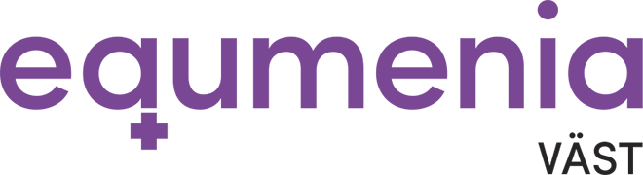
Kontakt i samband med frågor:
Föreningsutvecklare:
Mikael Nilsson
0707-106172
mikael.nilsson@equmenia.se

Personuppgiftspolicy
Equmenia (org.nr 802440-8117) värnar om din personliga integritet. Du ska alltid kunna känna dig trygg när du lämnar dina personuppgifter till Equmenia. Vi sparar endast uppgifter som vi har ett direkt syfte med och har laglig grund att spara. Mer info om vår policy finner du här: https://equmenia.se/personuppgiftspolicy

